ПАСПОРТ ЛИНИИ
Название | Jurkat, возможно, клон А3 (ATCC CRL-2570)
Происхождение | Человек  Юноша, 15 лет (c острой лимфобластной лейкемией), периферическая кровь
Заболевание | Т-лимфобластная лейкемия
Морфология | Лимфобластоподобная
Способ культивирования | Суспензионный
Условия культивирования | Среда: RPMI c 10% эмбриональной телячьей сыворотки (лучше инактивированной) и 2 мМоль L-аланил-L-глутамина  Газовая среда (воздух) с 5% СО2  Необходимо поддерживать концентрацию 2х10⁵ – 2х10⁶ живых клеток в 1 мл  Обновление среды: путем добавления свежей среды или замены текущей среды на свежую (центрифугирование и ресуспендирование осадка в свежей среде)
Условия криоконсерирования | Ростовая среда с 10% DMSO  Хранить в парах жидкого азота  Жизнеспособность после криоконсервации: 60% (окраска трипановым синим на нулевом пассаже)
Контроль контаминации | Метод оптического анализа культуральной среды:  бактерии, грибы не обнаружены  Метод: анализ ПЦР-РВ (чувствительность к более 50 видов микоплазм родов Mycoplasma и Acholeplasma) - Mycoplasma не выявлена
Кариологический анализ | G-дифференциальное окрашивание (20 метафаз)  Кариотип:  44~65<2n>,XY,+der(1;7)(p10;q10)[3],+1[3],+2[3],del(2)(p21p23)[20],+3[3],+4[3],del(5)(q14)[4],+6[3],+8[3],+9[3],+10[4],+11[4],+12[3],+13[3],+15[3],del(18)(p11.2)[20],+20[20][cp20]  Заключение: В результате цитогенетического исследования в 80% клеток выявлен псевдодиплоидный набор хромосом с модальным числом 46 и в 20% клеток — с гиперплоидным набором. Во всех клетках выявлены делеции del(2)(p21p23), del(18)(p11.2), трисомия 20-ой хромосомы, в гиперплоидных клетках — деривативная хромосома с коротким плечом 1-ой хромосомы и длинным плечом 7-ой хромосомы, делеция длинного плеча 5-ой хромосомы
STR-профиль | Идентичность подтверждена  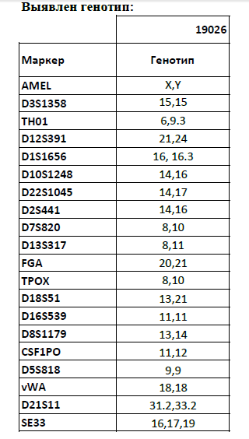
Характеристики: | Время удвоения популяции – 19 ч
Публикации: | Schneider U, Schwenk H, Bornkamm G. Characterization of EBV-genome negative "null" and "T" cell lines derived from children with acute lymphoblastic leukemia and leukemic transformed non-Hodgkin lymphoma". Int J Cancer 19: 621–626, 1977. PubMed: 68013, doi:10.1002/ijc.2910190505.  Abraham R., Weiss A. Jurkat T cells and development of the T-cell receptor signalling paradigm. Nature 4: 301–308, 2004. PubMed: 15057788, doi:10.1038/nri1330.

Фотографии культуры

